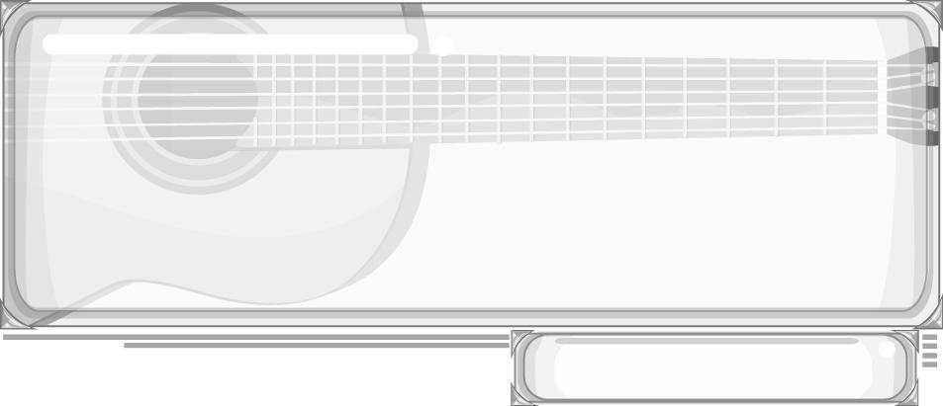
ชั้นประถมศึกษาปีที่ 6 เวลา 1 ชั่วโมง

หน่วยการเรียนรู้ที่ 2 เครื่องดนตรีไทยและเครื่องดนตรีสากล
แผนการจัดการเรียนรู้ที่ 4 เครื่องดนตรีพื้นบ้าน (1)

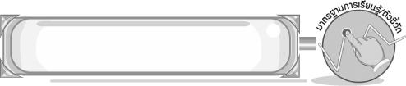
มาตรฐานการเรียนรู้/ตัวชี้วัด
มาตรฐานการเรียนรู้
ศ 2.1 เข้าใจและแสดงออกทางดนตรีอย่างสร้างสรรค์ วิเคราะห์ วิพากษ์วิจารณ์คุณค่าดนตรี ถ่ายทอดความรู้สึก ความคิดต่อดนตรีอย่างอิสระ ชื่นชมและประยุกต์ใช้ในชีวิตประจำวัน
ตัวชี้วัด
ศ 2.1 ป.6/2 จำแนกประเภทและบทบาทหน้าที่เครื่องดนตรีไทยและเครื่องดนตรีที่มาจากวัฒนธรรมต่าง ๆ
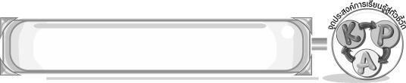
จุดประสงค์การเรียนรู้สู่ตัวชี้วัด

1. อธิบายเกี่ยวกับเครื่องดนตรีพื้นบ้าน (K)
2. จำแนกประเภทและบทบาทหน้าที่ของเครื่องดนตรีพื้นบ้าน (P)
3. เห็นคุณค่าของเครื่องดนตรีพื้นบ้าน (A)
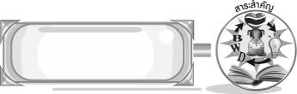
สาระสำคัญ

เครื่องดนตรีพื้นบ้านเกิดจากภูมิปัญญาของคนไทยในแต่ละภูมิภาคเป็นเอกลักษณ์ของท้องถิ่นและเป็นมรดกที่ควรอนุรักษ์ไว้ให้คงอยู่สืบไป
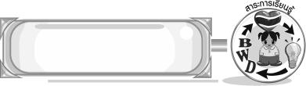
สาระการเรียนรู้

เครื่องดนตรีพื้นบ้าน : ภาคเหนือ ภาคกลาง

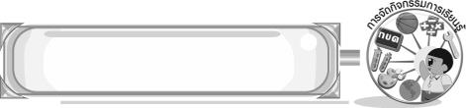

คุณลักษณะอันพึงประสงค์

รักความเป็นไทย
ตัวชี้วัดที่ 7.1 ภาคภูมิใจในขนบธรรมเนียมประเพณี ศิลปะ วัฒนธรรมไทย และมีความกตัญญูกตเวที

สมรรถนะสำคัญของผู้เรียน

➢ ความสามารถในการใช้ทักษะชีวิต
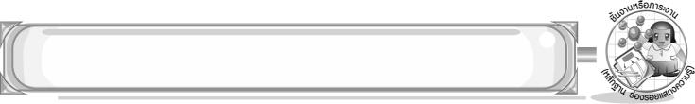
ชิ้นงานหรือภาระงาน (หลักฐาน ร่องรอยแสดงความรู้)

➢ แผนภาพความคิดเครื่องดนตรีพื้นบ้านภาคเหนือ ภาคกลาง
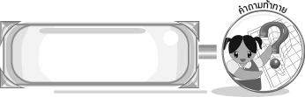
คำถามท้าทาย

➢ นักเรียนชอบเครื่องดนตรีพื้นบ้านชิ้นใดมากที่สุด เพราะอะไร

การจัดกิจกรรมการเรียนรู้

1. ครูให้นักเรียนดูภาพแผนที่ประเทศไทยและแสดงความคิดเห็นเกี่ยวกับภาคต่าง ๆ ของประเทศไทย โดยครูคำถามต่อไปนี้
➢ ประเทศไทยแบ่งออกเป็นกี่ภาค (ตัวอย่างคำตอบ 4 ภาค)
➢ นักเรียนคิดว่า การแสดงของภาคใดมีความอ่อนช้อยที่สุด (ตัวอย่างคำตอบ ภาคเหนือ)
➢ นักเรียนรู้จักเครื่องดนตรีพื้นบ้านภาคใด (ตัวอย่างคำตอบ รู้จักภาคกลาง คือ ระนาด)
2. ครูให้นักเรียนศึกษาความรู้เรื่อง ประเภทและหน้าที่เครื่องดนตรีพื้นบ้านภาคเหนือและเครื่องดนตรีพื้นบ้านภาคกลาง แล้วให้นักเรียนร่วมแสดงความคิดเห็น โดยครูใช้คำถามต่อไปนี้
➢ เครื่องดนตรีพื้นบ้านภาคเหนือได้แก่อะไรบ้าง (ตัวอย่างคำตอบ พิณเพียะ ซึง สะล้อ
กลองสะบัดชัย)
➢ เครื่องดนตรีพื้นบ้านภาคเหนือชนิดใดที่ใช้ตีบอกสัญญาณ (กลองสะบัดชัย)
➢ เครื่องดนตรีพื้นบ้านภาคเหนือประเภทเครื่องเป่าได้แก่อะไรบ้าง (ตัวอย่างคำตอบ ปี่แน ปี่ซอ)

➢ เครื่องดนตรีพื้นบ้านภาคเหนือประเภทเครื่องดีดได้แก่อะไรบ้าง (ตัวอย่างคำตอบ
ซึง พิณเพียะ)
➢ เครื่องดนตรีพื้นบ้านภาคเหนือประเภทเครื่องสีได้แก่อะไรบ้าง (ตัวอย่างคำตอบ สะล้อ) ➢ เครื่องดนตรีพื้นบ้านภาคเหนือประเภทเครื่องตีได้แก่อะไรบ้าง (ตัวอย่างคำตอบ
กลองสะบัดชัย)
➢ เครื่องดนตรีพื้นบ้านภาคกลางได้แก่อะไรบ้าง (ตัวอย่างคำตอบ ระนาด กลองยาว จะเข้)
➢ เครื่องดนตรีพื้นบ้านภาคกลางประเภทเครื่องดีดได้แก่อะไรบ้าง (ตัวอย่างคำตอบ จะเข้)
➢ เครื่องดนตรีพื้นบ้านภาคกลางนี้มีหน้าที่อย่างไร (ตัวอย่างคำตอบ บรรเลงในวง
ดนตรีไทย)
- เครื่องดนตรีพื้นบ้านภาคกลางประเภทใดที่นิยมนำมาบรรเลงนำวงดนตรีไทย
(ตัวอย่างคำตอบ กลองยาว)
➢ เครื่องดนตรีพื้นบ้านภาคกลางชนิดใดที่ทำหน้าที่เป่าดำเนินทำนอง (ตัวอย่างคำตอบ
ขลุ่ยอู้ ขลุ่ยเพียงออ ขลุ่ยหลิบ)
จากนั้นครูนำข้อมูลที่ได้มาเขียนสรุปเป็นแผนภาพความคิดบนกระดาน แล้วให้นักเรียนร่วมกันตรวจสอบความถูกต้อง
3. ครูแจกแบบบันทึกการสำรวจความชอบดนตรีพื้นบ้านให้นักเรียนแต่ละคน แล้วให้นักเรียน บันทึกผลจากนั้นครูคัดเลือกผู้แทนนักเรียน 5 คน ออกมานำเสนอผลงานตนเองหน้าชั้นเรียน
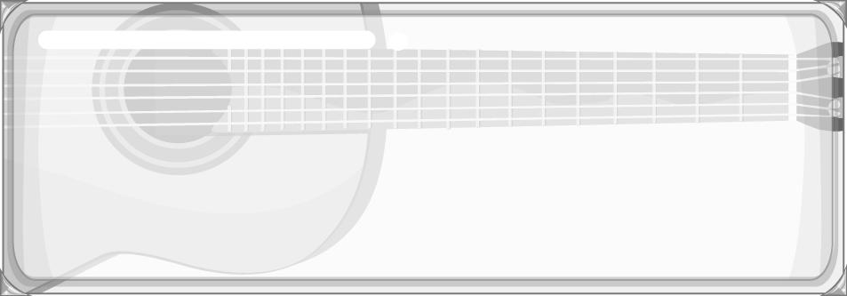
แบบบันทึกความชอบดนตรีพื้นบ้าน
➢ นักเรียนรู้จักเครื่องดนตรีพื้นบ้านอะไรบ้าง .....................................................
➢ นักเรียนต้องการเล่นเครื่องดนตรีพื้นบ้านชนิดใดมากที่สุด ..............................
..........................................................................................................................
➢ นักเรียนจะมีวิธีการอนุรักษ์เครื่องดนตรีพื้นบ้านให้คงอยู่สืบไปได้อย่างไร
..........................................................................................................................

4. ครูให้นักเรียนแต่ละคนร่วมกันคิดว่า ถ้าเป็นนักดนตรีไทยชื่อดังของประเทศจะนำเครื่องดนตรีพื้นบ้านชนิดใดมาบรรเลงให้ชาวต่างชาติชม เพราะอะไร โดยให้นักเรียนตอบทีละคนจนครบทุกคน
5. ให้นักเรียนและครูร่วมกันสรุปความรู้ ดังนี้
➢ เครื่องดนตรีพื้นบ้านเกิดจากภูมิปัญญาของคนไทยในแต่ละภูมิภาค เป็นเอกลักษณ์ของท้องถิ่นและเป็นมรดกที่ควรอนุรักษ์ไว้ให้คงอยู่สืบไป

6. ครูอธิบายเพิ่มเติมความรู้เกี่ยวกับอาเซียน ดังนี้
กลองยาวได้รับแบบอย่างมาจากพม่า ในสมัยธนบุรีหรือต้นกรุงรัตนโกสินทร์ตอนทำศึกสงครามกับพม่า อีกนัยหนึ่งกล่าวว่าชาวพม่าพวกหนึ่งนำมาเผยแพร่ในสมัยรัชกาลที่ 4 ชาวไทยนิยมเล่นในงานที่มีกระบวนแห่
ต่าง ๆ โดยกลองยาวนี้พม่าเรียกว่า โอสิ
7. ให้นักเรียนร่วมกันแสดงความคิดเห็น โดยครูใช้คำถามท้าทาย ดังนี้
➢ นักเรียนชอบเครื่องดนตรีพื้นบ้านชิ้นใดมากที่สุด เพราะอะไร
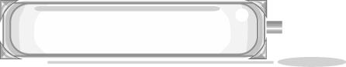

การจัดบรรยากาศเชิงบวก

ให้นักเรียนร่วมกันแสดงความคิดเห็นเกี่ยวกับเครื่องดนตรีพื้นบ้านอย่างอิสระ
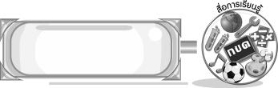
สื่อการเรียนรู้

- แผนที่ประเทศไทย
- แบบบันทึกการสำรวจความชอบดนตรีพื้นบ้าน
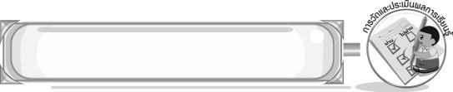
การวัดและประเมินผลการเรียนรู้

1. วิธีการวัดและประเมินผล
➢ สังเกตพฤติกรรมของนักเรียนในการเข้าร่วมกิจกรรม
2. เครื่องมือ
➢ แบบสังเกตพฤติกรรมการเข้าร่วมกิจกรรม
3. เกณฑ์การประเมิน
➢ การประเมินพฤติกรรมการเข้าร่วมกิจกรรม
ผ่านตั้งแต่ 2 รายการ ถือว่า ผ่าน
ผ่าน 1 รายการ ถือว่า ไม่ผ่าน


ข้อเสนอแนะของผู้บริหารสถานศึกษา

________________________________________________________________________________________________________________________________________________________________________________________________________________________________________________________________________________________________________________________________________________________________________________________________________________________________________________________________________________________________________________________________________________________________________________________________________________________________________________________________________________________________________________________________________________________________________________________________________________________________________________________________________________________________________________________________________________________________________________________________________________________________________________________________________________________________________________________________________________________________________________________________________________________________________________________________________________________________________________________________________________________________________________________________________________________________________________________________________________________________________________________________________________________________________________________________________________________________________________________________________________________________________________________________________________________________________________________________________________________________________________________________________________________________________________________________________________________________________________________________________________
________________________________________________________________________________________________________________________________________________________________________________________________________________________________________________________________________________________________________________________________________________________________

ลงชื่อ__________________ (ผู้บริหารสถานศึกษา)
(__________________)
_____/_____/_____

บันทึกหลังการสอน

ผลการจัดการเรียนการสอน
________________________________________________________________________________________________________________________________________________________________________________________________________________________________________________________________________________________________________________________________________________________________________________________________________________________________________________________
________________________________________________________________________________________

ปัญหา/อุปสรรค
________________________________________________________________________________________________________________________________________________________________________________________________________________________________________________________________________________________________________________________________________________________________________________________________________________________________________________________________________________________________________________________________________________

แนวทางแก้ไข
________________________________________________________________________________________________________________________________________________________________________________________________________________________________________________________________________________________________________________________________________________________________________________________________________________________________________________________________________________________________________________________________________________

ลงชื่อ__________________ (ผู้บันทึก)
(__________________)
_____/_____/_____

